**HƯỚNG DẪN SỬ DỤNG**

1. **Chay ứng dụng hiển thị màn hình thứ nhất.**

* **Bước 1**: Mở ứng dụng
* Mở ứng dụng bằng cách nhấp vào biểu tượng bên dưới.



* Màn hình hiển thị của ứng dụng.

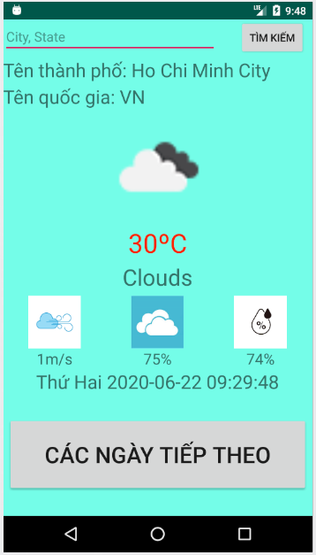

* **Bước 2**: Tìm kiếm thời tiết bằng cách nhập vào tên thành phố hoặc tên quốc gia vào phần nhập “City, State” gốc trên bên trái màn hình.
* Chữ viết liền không dấu hoặc viết rời có dấu: ví dụ muốn xem thời tiết ở Hà Nội.

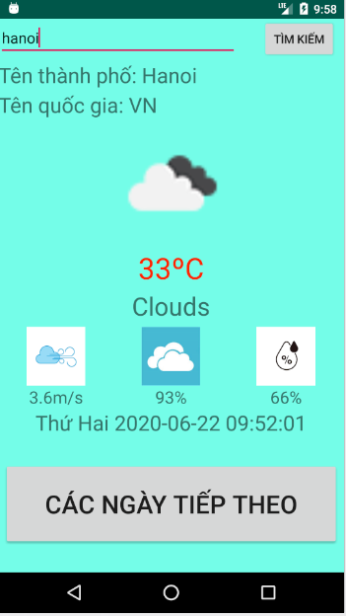

Tốc độ gió, mây và độ ẩm

Xem thời tiết Hà Nội

Xem màn hình thứ hai

Nhiệt độ

Trời nhiều mây

* Chữ có thể nhập bằng tiếng anh: Ví dụ muốn xem thời tiết thành phố Paris nước Pháp.

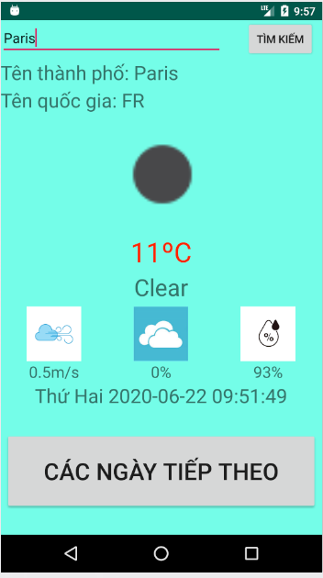

* Trường hợp tìm không thấy kết quả là do bạn nhập sai hoặc không có dữ liệu thời tiết về tên thành phố mà bạn muốn tìm.

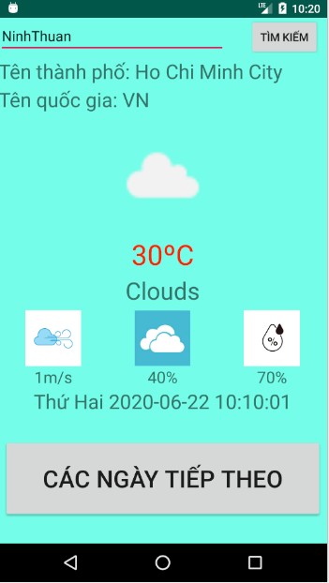

1. **Hiển thị màn hình thứ hai.**

* **Bước 1:** Nhấp vào nút “ CÁC NGÀY TIẾP THEO “ trên màn hình thứ nhất.



Nhấp vào để xem thời tiết bảy ngày tiếp theo

* **Bước 2:** Màn hình thứ hai.

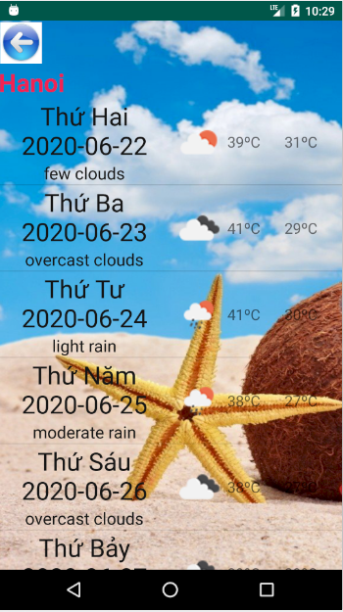

Nhiệt độ lớn nhất, nhiệt độ nhỏ nhất, trời nắng.

* **Bước 3:** Quay lại màn hình thứ nhất

Nhấp vào icon

